熊本県公告第６１７号の２
熊本県職員の人事行政の運営等の状況の公表に関する条例（平成１７年熊本県条例第１号）第６条の規定により、熊本県職員の人事行政の運営等の状況について、次のとおり公表する。
令和５年（２０２３年）９月２９日
熊本県知事 蒲 島 郁 夫
１ 職員の任免及び職員数の状況
(1) 職員の採用
令和４年度（２０２２年度）に新たに採用された一般職の職員（臨時的任用職員及び非常勤職員（再任用短時間勤務職員及び会計年度任用職員（フルタイム）を除く。）を除く。）及び再任用された職員の状況は、次のとおりである。
【新規採用】 （単位：人）

【再任用】 （単位：人）
（注） 一般行政職、警察職、教育職、企業職及び技能労務職の区分は、次のとおりである。
① 一般行政職 ②～⑤以外の職員
② 警 察 職 公安職給料表が適用される職員
③ 教 育 職 教育職給料表が適用される職員
④ 企 業 職 企業職給料表が適用される職員
⑤ 技能労務職 技能労務職給料表が適用される職員
(2) 職員の離職
令和４年度（２０２２年度）に離職した一般職の職員（臨時的任用職員及び非常勤職員（再任用短時間勤務職員及び会計年度任用職員（フルタイム）を除く。）を除く。）の状況は、次のとおりである。
（単位：人）

(3) 職員数の状況
① 部門別職員数の状況と主な増減理由（各年度４月１日現在） （単位：人）
（注）１ 職員数は、一般職に属する職員数である。
２ ［ ］内は、条例定数の合計である。
３ 職員数は、総務省の「地方公共団体定員管理調査」に基づき同省に報告したものである。
② 年齢別職員構成の状況（令和５年(２０２３年)４月１日現在）
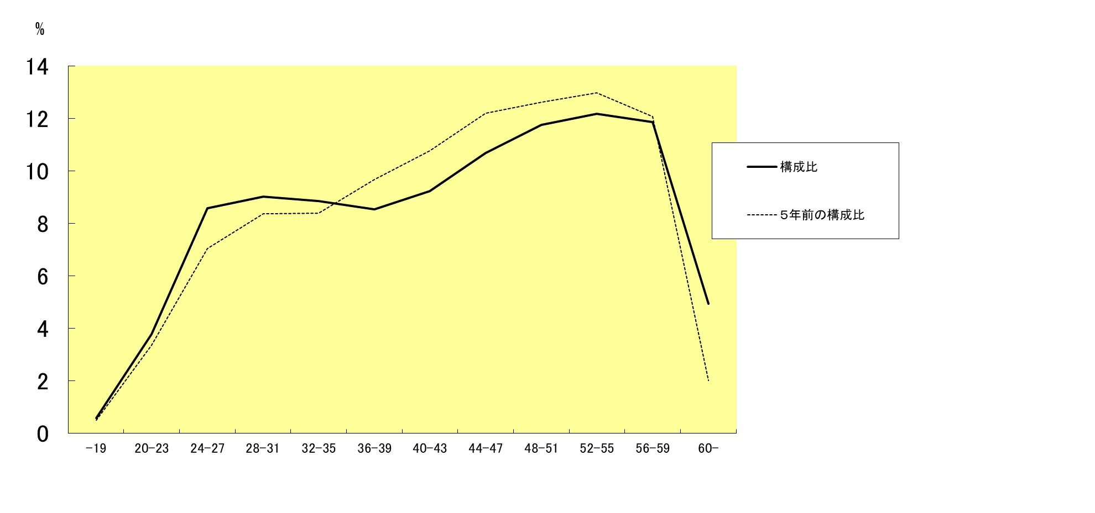

③ 定員管理の数値目標及び達成状況
ア 令和２年（２０２０年）４月１日から令和６年（２０２４年）４月１日までに
おける定員管理の数値目標
（注） 知事部局以外の公営企業、教育委員会、警察本部、各種委員会等の職員につい
ても、知事部局の取組を踏まえた適正な定員管理に努めている。

イ 定員管理の数値目標の年次別進捗状況（実績）の概要（各年４月１日現在）
（注）１ 計画期間は、令和２年（２０２０年）４月１日～令和６年（２０２４年）
４月１日の４年間である。
２ （ ）内の数値は、増減率を示す。
３ 増減は、各年の欄にあっては対前年比の職員増減数を、計の欄にあっては計画１年目以降現年までの職員増減数の累計を示す。
４ 職員数は、市町村派遣医師を含み、１年以上の臨時職員を除く。

２ 職員の人事評価の状況
【知事部局】
概要（令和４年度（２０２２年度））
【企業局】
概要（令和４年度（２０２２年度））
【病院局】
概要（令和４年度（２０２２年度））
【教育委員会】
概要（令和４年度（２０２２年度））
【警察本部】
概要（令和４年度（２０２２年度））

４ 職員の勤務時間その他の勤務条件の状況
職員の勤務時間その他の勤務条件は、国及び他の地方公共団体の職員との間に権衡を失しないように考慮して、条例等で定めている。
(1) 勤務時間
一般的な職員の勤務時間は、次のとおりだが、交替制勤務職員など勤務の特殊性によりこの勤務時間により難い場合は、別に定めている。
(２) 年次有給休暇
年次有給休暇は、採用された年を除き毎年２０日付与され、与えられた日数をその年に使用しなかった場合、最高２０日まで翌年に繰り越すことができる。
なお、令和４年（２０２２年）１月１日から同年１２月３１日までの全期間に在職した職員（育児休業者、休職者及び派遣者を除く。）の一人当たりの年次有給休暇の平均取得日数は、１２．７日である。
(３) 特別休暇
特別休暇とは、社会慣習上や物理上等の特別の事由により勤務しないことが相当である場合に認められる有給休暇である。取得要件には、厳格かつ厳密な規定が設けられているが、ここでは、概要について記載している。
なお、本県では、令和５年（２０２３年）４月１日現在２９の特別休暇がある。

(４) 病気休暇
病気休暇とは、職員が負傷又は疾病のため療養する必要があり、勤務しないことがやむを得ないと認められる場合、その療養に専念させる有給休暇である。
(５) 介護休暇
介護休暇とは、負傷、疾病又は老齢のため２週間以上にわたり日常生活を営むのに支障がある配偶者等の特定の親族等を介護するために、勤務しないことが相当であると認められる無給休暇である。
(６) 介護時間
介護時間とは、負傷、疾病又は老齢のため２週間以上にわたり日常生活を営むのに支障がある配偶者等の特定の親族等を介護するために、１日の勤務時間の一部につき勤務しないことが相当であると認められる無給休暇である。

５ 職員の休業の状況
令和４年度（２０２２年度）の職員の休業の取得状況については次のとおりである。
(１) 育児休業等の取得状況
① 子が出生した職員の数及び育児休業取得率
② 育児休業承認期間 （単位：人）
③ 育児短時間勤務取得者 （単位：人）
④－１ 部分休業承認期間 （単位：人）
④－２ 一日の部分休業取得時間 （単位：人）
(２) 自己啓発等休業の取得状況 （単位：人）
(３) 修学部分休業の取得状況 （単位：人）
(４) 高齢者部分休業の取得状況 （単位：人）
(５) 配偶者同行休業の取得状況 （単位：人）

６ 職員の分限及び懲戒処分の状況
分限処分とは、職員が十分に職責を果たすことができない場合に、公務能率を維持するために行う処分をいい、また、懲戒処分とは、職員の義務違反に対して、公務における秩序を維持するために職員の責任を追及する処分をいう。
令和４年度（２０２２年度）の処分の状況は、次のとおりである。
(１) 分限処分 （単位：人）
（注）１ 同一の者が複数回にわたって分限処分を受けた場合は、その数を重複して計上している。
２ ２以上の処分事由により分限処分を受けた場合は、主たる処分事由に着目して記載している。
３ 休職者の休職期間が延長された場合は、その都度計上している。
(２) 懲戒処分 （単位：人）
（注）１ 同一の者が複数回にわたって懲戒処分を受けた場合は、その数を重複して計上している。
２ ２以上の処分事由により懲戒処分を受けた場合は、主たる処分事由に着目して記載している。
７ 職員の服務の状況
職員は、全体の奉仕者として公共の利益のために勤務し、職務の遂行に当たっては、全力を挙げてこれに専念しなければならないとされており、法令及び職務命令に従う義務をはじめとして、信用失墜行為の禁止、秘密を守る義務、職務に専念する義務等の、服務上の制約が課せられている。
この制約の一つとして、営利企業等の従事制限があるが、任命権者が職務の遂行に悪影響を及ぼさないと判断したときは、営利企業等への従事を許可することができるものとされている。
令和４年度（２０２２年度）の営利企業等の従事許可の状況は、次のとおりである。

８ 職員の退職管理の状況
再就職における透明性の確保及び適正化を図ることを目的として、「熊本県退職職員の再就職に関する取扱要領」に基づき、令和４年（２０２２年）９月に県出資団体等に再就職している県退職者の状況を公表した。また、同じく「管理又は監督の地位にあった熊本県職員の再就職状況の公表に関する取扱要領」に基づき、令和３年度（２０２１年度）に本庁課長以上の職で退職した者のうち、民間企業等に再就職している者の状況について公表した。

９ 職員の研修の状況
職員の研修については、職員の勤務能率の発揮及び増進のため、任命権者ごとに様々な研修を行っている。
令和４年度（２０２２年度）の実施状況については、次のとおりである。
【知事部局】
（注） 知事部局においては、人事課が実施する研修の状況を記載している。
【企業局】
（注） 企業局においては、総務経営課が実施する研修の状況を記載している。
【病院局】
（注） 病院局においては、総務経営課が実施する研修の状況を記載している。
【教育委員会】
（注） 教育委員会においては、職階研修の状況を記載している。

【警察本部】
（注） 警察本部においては、専科の状況を記載している。

１０ 職員の福祉及び利益の保護の状況
(１) 厚生制度
地方公共団体は、職員の保健、元気回復その他厚生に関する事項について計画を樹立し、これを実施しなければならないとされている。
令和４年度（２０２２年度）の実施状況については、次のとおりである。
【知事部局】
【企業局】
【病院局】
【教育委員会】

【警察本部】
(２) 公務災害
令和４年度（２０２２年度）における職員の公務災害、通勤災害の認定状況については、次のとおりである。
- 公務災害
② 通勤災害

１１ 職員の競争試験及び選考の状況
令和４年度（２０２２年度）の採用試験等の実施状況については、次のとおりである。
(１) 採用試験の日程等

(２)採用試験及び採用選考の実施状況
① 職員採用試験 （単位：人）

- 警察官採用試験 （単位：人）
③ 障がい者採用選考 （単位：人）
④ 採用選考 （単位：人）

(３)昇任試験の実施状況 （単位：人）
(４)昇任選考の実施状況 （単位：人）

１２ 給与、勤務時間その他の勤務条件に関する報告及び勧告の状況
県人事委員会は、地方公務員法の規定に基づき、令和４年（２０２２年）１０月１１日に県議会及び知事に対し、職員の給与等に関する報告及び勧告を行ったが、その概要は次のとおりである。
(１) 民間給与と職員給与の比較
① 月例給
民間給与（A） | 職員給与（B） | 較差（（A）－（B））
359,077円 | 358,259円 | 818円（0.23％）
※ 企業規模５０人以上かつ事業所規模５０人以上の県内民間事業所の従業員（６１１事業所のうち２００事業所を抽出して実地調査）と、職員の４月分給与を調査のうえ、民間事業所の事務・技術関係職種の従業員と職員（行政職）の給与について、主な給与決定要素である役職段階、年齢、学歴を同じくする者同士を比較
② 特別給
民間のボーナス（賞与等） ４．４２月
職員の期末手当・勤勉手当 ４．３０月
※ 前年８月から７月までの１年間の民間の支給実績（支給割合）と職員の年間支給月数を比較している。
(２)給与制度の改正
① 月例給
民間との比較を行う行政職給料表について、若年層の職員が在職する号給につい
て改定を実施（高校卒業程度の初任給を４，０００円、大学卒業程度の初任給を
３，０００円引上げ、その他若年層の職員が在職する号給について所定の改定）。
他の給料表も、行政職給料表との均衡を基本に改定を実施
② 特別給
ア 民間の支給割合との均衡を図るため、一般の職員の年間支給月数を０．１０月
分引上げ。（年間４．３０月分→４.４０月分）※引上げ分は勤勉手当に配分。
イ ６月期及び１２月期の勤勉手当が均等になるよう配分。
［実施時期］
- 令和４年４月１日
- ア：令和４年１２月１日 イ：令和５年４月１日
(３) 職員の人事給与等に関する今後の課題
① 人材の確保及び育成等
ア 多様で有為な人材の確保及び育成
イ 能力及び実績に基づく人事管理の推進
ウ 女性職員の活躍推進
エ 定年の引上げ
② 働き方改革と勤務環境の整備
ア 総実勤務時間の縮減
イ 職員の健康管理
ウ 仕事と家庭の両立支援の推進
エ 柔軟で多様な働き方の推進
オ ハラスメントの防止
③ 会計年度任用職員等の勤務条件
④ 県民の信頼確保

【参考】勧告後の平均給与（行政職：平均年齢４３歳１月、平均経験年数２１年０月）
・給与月額 ＋７７７円（改定後３５９，０３６円）
・年間給与 ＋５０，０００円（改定後５，９４２，０００円）

１３ 勤務条件に関する措置の要求の状況
令和４年度（２０２２年度）の措置要求件数等については、次のとおりである。

１４ 不利益処分に関する審査請求の状況
令和４年度（２０２２年度）の審査請求件数等については、次のとおりである。

